Laboratoriya ishi №4
Mavzu: Jadval yaratish va uni formatlash
Fan: Web texnologiyalari
Maqsad: HTML tilida jadval yaratish, kataklarni birlashtirish va jadval atributlari yordamida formatlashni o‘rganish.
1. Nazariy qism
HTML tilida jadval yaratish uchun <table> tegi ishlatiladi. Asosiy elementlari:
- <tr> – satr (row)
- <td> – katak (data cell)
- <th> – sarlavha katagi (header cell)
- <caption> – jadval sarlavhasi
Asosiy atributlar:
- border – jadval va katak chegarasi
- cellpadding – katak ichidagi bo‘shliq
- cellspacing – kataklar orasidagi bo‘shliq
- align – jadvalning joylashuvi
- bgcolor – fon rangi
- colspan – katakni bir nechta ustunga kengaytirish
- rowspan – katakni bir nechta satrga kengaytirish
- <caption> – jadval nomi

2. Namuna (barcha atributlar bilan)
<h2>Demonstratsion jadval</h2>
<table border="2" cellpadding="10" cellspacing="5" align="center" bgcolor="lightyellow">
<caption><b>Talabalar ma'lumotlari</b></caption>
<tr bgcolor="lightblue">
<th rowspan="2">#</th>
<th rowspan="2">Ism</th>
<th colspan="2">Fanlar</th>
<th rowspan="2">O‘rtacha baho</th>
</tr>
<tr bgcolor="lightgreen">
<th>Matematika</th>
<th>Fizika</th>
</tr>
<tr>
<td>1</td><td>Ali</td><td>85</td><td>90</td><td>88</td>
</tr>
<tr>
<td>2</td><td>Aziza</td><td>95</td><td>92</td><td>94</td>
</tr>
<tr bgcolor="lightgray">
<td colspan="4" align="right"><b>Sinf o‘rtachasi</b></td>
<td>90</td>
</tr>
</table>

3. Amaliy topshiriqlar
Umumiy talab:
Har bir talaba o‘zi tanlagan loyiha mavzusiga mos jadval yaratishi shart. Jadvalda HTML atributlari (border, cellpadding, cellspacing, align, bgcolor, colspan, rowspan, caption) ishlatilishi kerak.
Topshiriqlar:
- Oddiy jadval
– O‘zingizning loyihangiz mavzusiga mos oddiy jadval tuzing.
– Masalan: Agar loyiha “Kutubxona sayti” bo‘lsa → kitoblar ro‘yxati jadvali.
– Ustunlar: №, Nomi, Kategoriyasi, Reytingi (yoki loyihaga mos).
- Rangli jadval
– Loyihangizdagi jadvalni bgcolor yordamida turli ranglarda bezang.
– Masalan: “Restoran sayti” bo‘lsa → taomlar jadvali (qatorlari turlicha rangda).
- Rowspan va Colspan bilan jadval
– Loyihangizga mos jadvalda ba’zi kataklarni birlashtiring.
– Masalan: “Universitet sayti” bo‘lsa → haftalik dars jadvali, “Lunch” qismi uchun rowspan, “Laboratoriya” mashg‘ulotlari uchun colspan.
- Sarlavhali jadval (caption)
– Jadvalingizga loyiha mavzusiga mos sarlavha qo‘shing.
– Masalan: “Sayohat agentligi sayti” bo‘lsa → jadval sarlavhasi: “Tour Packages”.
- Murakkab jadval (Colspan va Rowspan bilan)
– Loyihangizdagi murakkabroq jadvalda ustun va qatorlarni birlashtiring.
– Masalan: “Online do‘kon” loyihasi bo‘lsa → mahsulot narxlari jadvali (bir nechta do‘kon bo‘yicha).

4. Mustaqil savollar
- cellpadding va cellspacing orasidagi farq nima?
Cellpadding — katakning ichidagi matn bilan katak chegarasi orasidagi ichki masofa.
Cellspacing — kataklarning o‘zaro orasidagi tashqi masofa.
- rowspan va colspan qanday vazifani bajaradi?
Rowspan — katakni vertikal yo‘nalishda (qator bo‘ylab) bir nechta qatakka birlashtiradi.
Colspan — katakni gorizontal yo‘nalishda (ustun bo‘ylab) bir nechta ustunga birlashtiradi.
- <caption> tegi nimaga xizmat qiladi?
<caption> tegi jadval sarlavhasini yozish uchun ishlatiladi. U jadvalning nomi yoki mavzusini ifodalaydi va <table> ichida yuqori qismida joylashadi.
- Jadvallardan foydalanishning afzalliklari nimalarda?
- Ma’lumotlarni tartibli va strukturalangan ko‘rinishda berish mumkin.
- Taqqoslash, ro‘yxat, jadval, statistik ma’lumotlar uchun juda qulay.
- Kataklarni birlashtirish va formatlash imkoniyati bor.
- Sarlavha, fon rangi, chiziqlar va dizaynni oson qo‘llash mumkin.
- Rasmiy hujjatlar, menyu, reja va narxlar kabi joylarda ishlatishga mos.

5. Hisobot tartibi
- Laboratoriya ishi nomi va maqsadi yoziladi.
- Nazariy qism keltiriladi.
- Amaliy topshiriqlarning HTML kodlari yoziladi.
- Natijalar (brauzerdagi ko‘rinishi yoki skrinshot).
Amaliy qism
Shirinliklar dunyosi saytini yaratishda men asosiy quyidagi ko’rinishda jadvallardan foydalandim
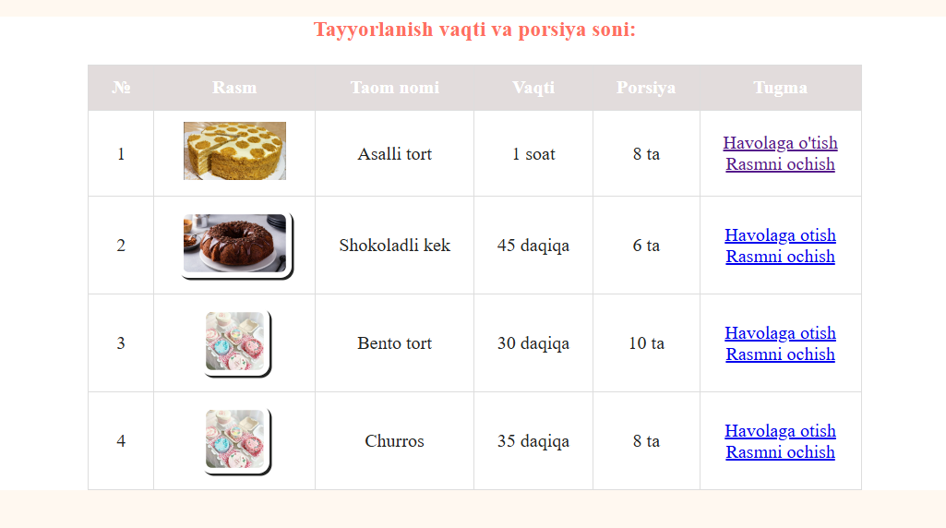
Bu yerda jadval yachekalariga rasmlar joylashni linklar qoyishni ko’rib chiqdim.
Endi HTML kodini ko’rib chiqsak
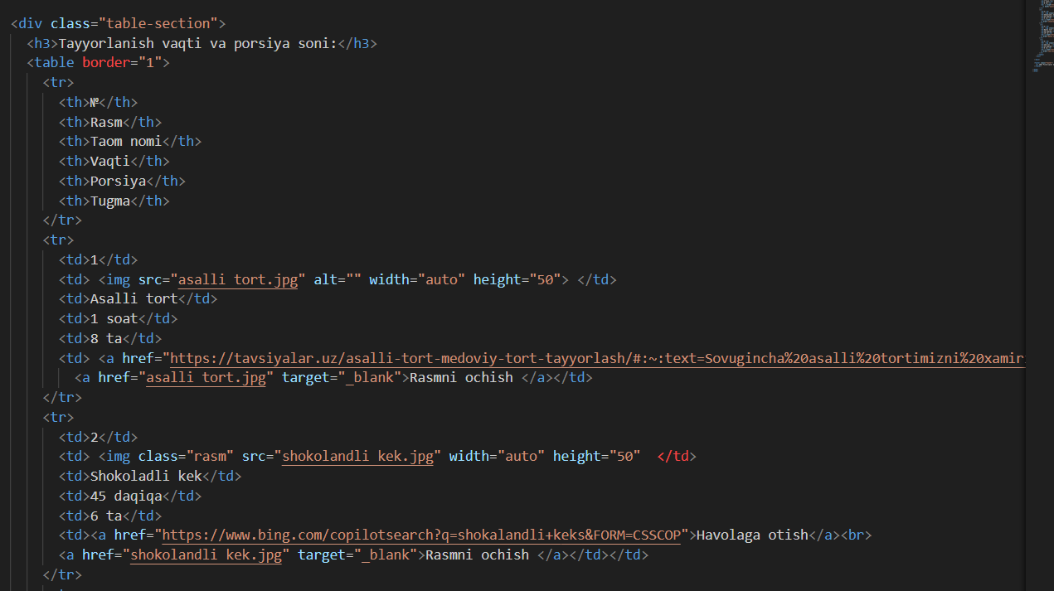
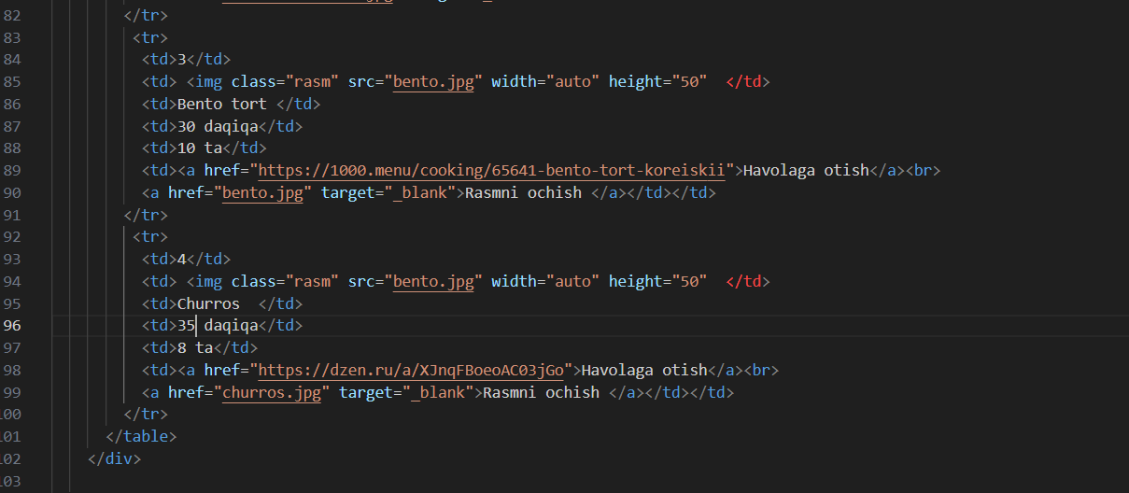
Dizayn qismiga ham etibor bersak
